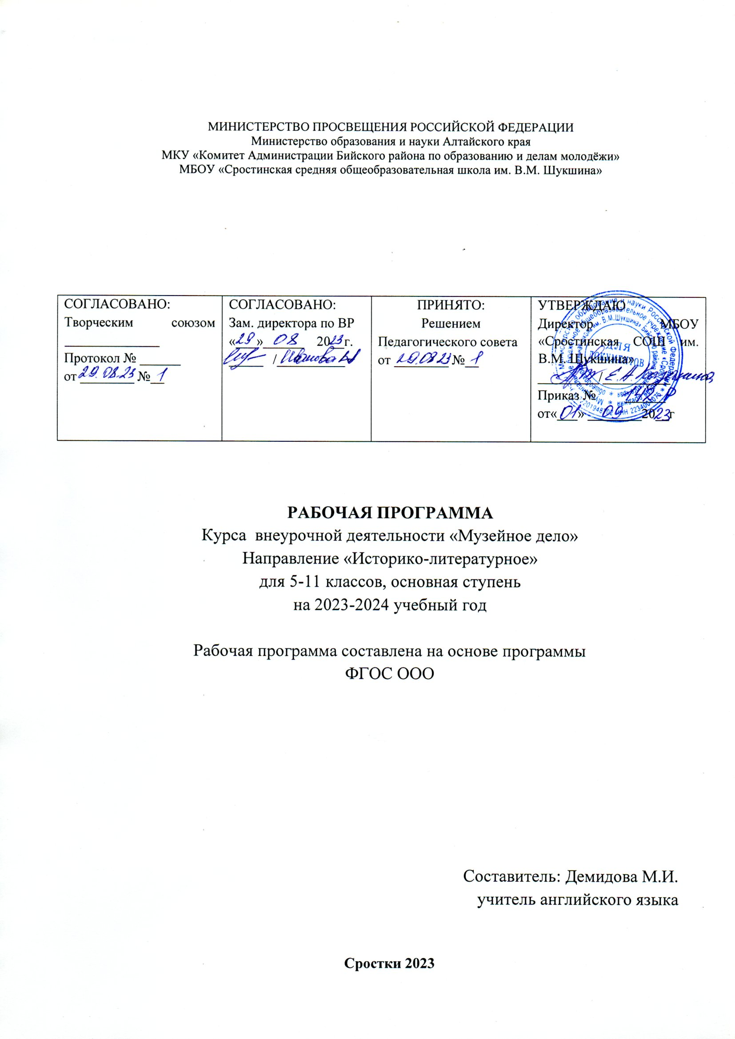

**Пояснительная записка**

**Нормативные документы и материалы, на основе которых разработана рабочая программа**

* Данная рабочая программа разработана на основе:
* Федеральным законом от 29.12.2012 № 273-ФЗ «Об образовании в РФ»;
* Приказом Министерства образования и науки РФ от 30.08.2013 №1015 «Об утверждении порядка организации и осуществления образовательной деятельности по основным образовательным программам – образовательным программа начального общего, основного общего и среднего общего образования»;
* Письмом Министерства образования и науки РФ от 12.05.20011 № 03-296 «Об организации внеурочной деятельности при введении ФГОС общего образования»;
* Устава школы;
* Программы развития МБОУ «Сростинская СОШ им. В.М. Шукшина»;
* Основной образовательной программы школы;
* Положению о внеурочной деятельности в МБОУ «Сростинская СОШ им. В.М. Шукшина».

**Информация о возрастной группе учащихся, на которых ориентирована программа**

Данная программа ориентирована на разновозрастную группу обучающихся 5-11 классов.

**Информация о назначении программы**

Для развития, обучения и воспитания подрастающего человека исключительно важны связь с прошлыми поколениями формирование культурной и исторической памяти. Осваивая теоретические знания и практические умения в области истории родной школы, города, музейного дела учащиеся приобретают уважение к прошлому, бережное отношение к реликвиям, у них формируются патриотизм и потребность сохранить для других поколений исторические, материальные, художественные и культурные ценности.

Закономерным итогом краеведческой деятельности учащихся нередко становится создание выставок, экспозиций по истории, культуре и природе родного края, своего учреждения образования. Организация школьного музея - одна из лучших форм общественно-полезной.

Программа «Школьный музей» предполагает организацию деятельности обучающихся от простого собирательства предметов и артефактов к описанию конкретных экспонатов и событий, самостоятельному исследовательскому поиску и, наконец, к овладению элементарными навыками основ научной музейной работы.

Программа предполагает изучение методики исследовательской, фондовой, культурно-образовательной и экспозиционной работы.

**Цели и задачи, решаемые при реализации** **рабочей программы согласованные с целями основной образовательной программы школы**

При реализации программы расширяются знания, полученные детьми при изучении школьных курсов истории, обществознания, литературы, географии.

**Основные цели** программы:

* познакомить учащихся с историей школьного музея, типами и видами современных музеев, теорией и практикой музейной работы в России;
* дать первичные навыки современных музейных технологий, развить практические навыки музейной работы;
* побудить учащихся к созидательной деятельности;
* способствовать расширению кругозора школьников и социализации личности.

**Задачи** программы:

1.Вовлечение учащихся в организацию поисково-исследовательской работы.

2.Развитие умения работать с различными источниками информации: периодическими изданиями, научно-популярной, краеведческой, исторической, художественной литературой.

3. Формирование навыков работы с архивными документами.

4. Развитие навыка самостоятельной исследовательской работы

5. Обучение методикам проведения экскурсий в школьном музее.

6. Развитие устной и письменной речи учащихся через умение строить диалог во время беседы, навык образного монологического рассказа, умение правильного оформления собранного материал.

**Принципы, на которых строится данная программа**

Содержание программы курса проектируется с учетом приоритетных принципов:

Принцип проектности – предполагает последовательную направленность деятельности педагога на подготовку ученика к самостоятельному проекту.

Принцип патриотической направленности.

Принцип диалогичности – принцип взаимодействия педагога и обучающегося.

Принцип природосообразности - это принцип, согласно которому учитель в своей деятельности руководствуется факторами естественного, природного развития учащегося.

**Ценностные ориентиры содержания курса**

В рамках когнитивного компонентанеобходимо сформировать:

* освоение национальных ценностей, традиций, культуры родного народа;
* ориентацию в системе моральных норм и ценностей;
* основы социально-критического мышления, ориентация в особенностях социальных отношений и взаимодействий;
* сознание, признание высокой ценности жизни во всех её проявлениях.

В рамках ценностного и эмоционального компонентов необходимо сформировать:

* гражданскую идентичность, любовь к Родине, чувство гордости за свою страну;
* уважение к истории, культурным и историческим памятникам;
* уважение к личности и её достоинству, доброжелательное отношение к окружающим, нетерпимость к любым видам насилия и готовность противостоять им;
* уважение к ценностям семьи, любовь к природе, признание ценности здоровья, своего и других людей, оптимизм в восприятии мира;
* потребность в самовыражении и самореализации, социальном признании;
* позитивная моральная самооценка и моральные чувства — чувство гордости при следовании моральным нормам, переживание стыда и вины при их нарушении.

**Метапредметные результаты**

Коммуникативные:

* учитывать разные мнения и стремиться к координации различных позиций в сотрудничестве;
* формулировать собственное мнение и позицию, аргументировать и координировать её с позициями партнёров в сотрудничестве при выработке общего решения в совместной деятельности;
* устанавливать и сравнивать разные точки зрения, прежде чем принимать решения и делать выбор;
* аргументировать свою точку зрения, спорить и отстаивать свою позицию не враждебным для оппонентов образом;
* задавать вопросы, необходимые для организации собственной деятельности и сотрудничества с партнёром;
* адекватно использовать речь для планирования и регуляции своей деятельности;
* работать в группе — устанавливать рабочие отношения, эффективно сотрудничать и способствовать продуктивной кооперации; интегрироваться в группу сверстников и строить продуктивное взаимодействие со сверстниками и взрослыми.

Познавательные:

* реализовывать проектно-исследовательскую деятельность;
* проводить наблюдение и практикум под руководством учителя;
* осуществлять расширенный поиск информации с использованием ресурсов библиотек и Интернета;
* объяснять явления, процессы, связи и отношения, выявляемые в ходе исследования.

**Обоснование выбранных технологий, средств, методов, форм, средств организации внеурочной деятельности и режим занятий**

Системно-деятельный и личностно-ориентированный подход предполагают активизацию познавательной деятельности каждого обучающегося с учетом его возрастных и индивидуальных особенностей.

Формой организации внеурочной деятельности является творческая мастерская.

Основные формы работы – групповые и индивидуальные.

**Формы работы в школьном музее**

Учебная и воспитательная работа:

* работа на местности;
* кружки, экскурсии, походы;
* учебные экскурсии вне музея;
* туристические поездки;
* уроки в музее;
* встречи, читательские конференции вне музея;
* экскурсии в музее;
* самостоятельное изучение;
* встречи, сборы, собрания;
* экскурсии, встречи в музее.

**Методы проведения занятий**

Объяснительный – беседа, диалог, лекция.

Побуждающий – исследовательский, репродуктивный, поисковой.

**Педагогические технологии**

1. взаимодействие педагога и учащихся ориентированно на сотрудничество.
2. Познавательные универсальные учебные технологии:

* анализировать результаты поисковой работы;
* фиксировать их результаты;
* воспроизводить по памяти информацию, необходимую для проведения экскурсии;
* проверять информацию, находить дополнительную информацию, используя справочную литературу в процессе работы над текстом экскурсии;
* презентовать подготовленную информацию в наглядном и вербальном виде.

**Сведения по распределению часов**

В соответствии с федеральным базисным учебным планом для образовательных учреждений РФ, учебным планом школы на изучение курса «Музейное дело» отводится – 34 часа. Рабочая программа предусматривает обучение курсу «Музейное дело» в объеме 0, 5 - 1 час в неделю в течение одного учебного года на базовом уровне.

**Формы представления планируемых результатов**

Институционный, муниципальный, краевой.

Данный курс позволяет добиваться следующих результатов освоения образовательной программы.

Личностным результатом изучения предмета является формирование умений и качеств:

- идентифицировать себя с принадлежностью к народу, стране, государству;

- проявлять понимание и уважение к ценностям культур других народов;

- проявлять интерес к культуре и истории своего народа, родной страны;

Метапредметным результатом изучения курса является формирование УУД.

Регулятивные универсальные учебные действия:

- планировать решение учебной задачи: выстраивать последовательность необходимых операций (алгоритм действий);

- оценивать весомость приводимых доказательств и рассуждений («убедительно, ложно, истинно, существенно, не

существенно»);

- корректировать деятельность: вносить изменения в процесс с учѐтом возникших трудностей и ошибок; намечать способы

их устранения;

- оценивать результаты деятельности (чужой, своей);

- анализировать собственную работу

Познавательные универсальные учебные действия:

- анализировать результаты поисковой работы; фиксировать их результаты;

- воспроизводить по памяти информацию, необходимую для проведения экскурсии;

- проверять информацию, находить дополнительную информацию, используя справочную литературу в процессе работы над

текстом экскурсии;

- презентовать подготовленную информацию в наглядном и вербальном виде.

Коммуникативные универсальные учебные действия:

- воспринимать текст с учѐтом поставленной учебной задачи, находить в тексте информацию, необходимую для еѐ решения;

- составлять план текста: делить его на смысловые части, озаглавливать каждую; пересказывать по плану.

- описывать объект: передавать его внешние характеристики, используя выразительные средства языка;

- выбирать вид пересказа (полный, краткий, выборочный) в соответствии с поставленной целью;

- составлять небольшие устные монологические высказывания, «удерживать» логику повествования, приводить

убедительные доказательства;

- писать сочинения, используя информацию, полученную из разных источников.

Предметным результатом изучения курса является сформированность следующих умений и знаний: учащиеся должны знать:

• основную музейную терминологию;

• функции и задачи музея.

• этапы становления и развития музеев России.

• цели, методы и этапы научно-исследовательской работы музея

• особенности хранения и экспонирования музейных предметов.

• характеристику музейной экспозиции;

• особенности экспозиционно-выставочной работы;

• правила написания, подготовки и проведения экскурсии.

• механизм проведения экскурсий;

• правила поведения экскурсовода.

Учащиеся должны уметь:

• правильно пользоваться музейной терминологией

• умело пользоваться терминологией и правильно заполнять документацию при проектировании выставки.

• работать в группе, суммировать сходство идей и учитывать разницу позиций при создании проекта выставки.

• грамотно пользоваться письменной речью;

• учитывать возраст будущих экскурсантов при написании текста экскурсии, уметь адаптировать текст.

• ориентироваться в экспозиционно-выставочном пространстве;

• строить коммуникацию, вести диалог со слушателями.

**Содержание тем курса «Музейное дело»**

|  |  |  |
| --- | --- | --- |
| № | Название темы (раздела) | Основные вопросы темы |
| 1 | Введение | Предмет и задачи кружка. Понятия: музей — музееведение. Причины и условия возникновения музеев. Развитие музеев в процессе развития человечества. Музееведение как комплексная наука. Предмет и задачи музееведения. Структура кружка. |
| 2 | Музей как социокультурное  явление | Понятие ―музей. Основные задачи, стоящие перед музеем. Музей и общество. Социокультурная функция музея. Музейная коммуникация как основа реализации музеем социокультурной функции. Социальные  функции музея. Условия реализации музеем социокультурной функции. Школьный музей: характеристики и функции. Традиционные функции:  комплектование, изучение, учет и хранение коллекций, а также использование их в целях образования и воспитания. Профиль школьного музея. Жанры школьного музея. |
| 3 | Из истории музеев России с  момента их зарождения до начала  XXI в. | Условия зарождения российского коллекционирования исторических и художественных раритетов. Оружейная палата — государева сокровищница XVI—XVII вв. Коллекционеры круга Петра I. Зарождение  первых музеев в России. Кунсткамера. Эрмитаж. Их роль в становлении российских музеев, начало провинциальных музеев. Музеи первой половины ХIХ в. Социально-экономическое и общественно-политическое развитие России во второй половине XIX в. и его влияние на развитие музеев. Формирование сети музеев России. Музейная сеть России к концу  XIX в. Развитие музеев в XX в. |
| 4 | Фонды музея. Научная  организация фондовой работы | Научная организация фондовой работы. Музейный предмет как источник научных знаний. Типы и группы музейных предметов. Музейные предметы и научно – вспомогательные материалы. Состав и структура  фондов музея. Виды фондовой работы. Изучение фондов как основы всех направлений музейной деятельности. Научное определение, классификация и  систематизация музейных предметов. |
| 5 | Поисково-исследовательская  работа. | Проведение поиска по конкретной теме:  - сбор экспонатов, связанных с историей пионерской организации в школе;  - сбор информации о последних пионерах школы;  - обработка и систематизация собранных материалов;  - организация научно-исследовательской работы; |
| 6 | Экспозиционно-выставочная  работа музеев | Экспозиционно-выставочная работа музеев как основа формирования музейной коммуникации. Понятие музейной экспозиции. Ее характеристика. Особенности экспозиций и выставок. Принципы их построения.  Виды экспозиций. Материалы экспозиций и выставок. Роль научных изысканий музея в создании экспозиций и выставок. |
| 7 | Культурно-просветительная работа  музеев | Роль культурно-просветительной работы музея в его социокультурной деятельности. Музей и общество. Коммуникативная связь музея с обществом. Виды культурно-просветительной работы музея. Музейная  экскурсия. Подготовка и проведение экскурсии. Основные требования к экскурсии. Правила поведения экскурсовода. Музейный праздник. Его подготовка и проведение. Музей и школа. Роль музея в социализации  личности. |

**Тематическое планирование**

|  |  |  |
| --- | --- | --- |
| № п.п. | **Название раздела (темы) и их основное содержание** | **Количество часов** |
| 1 | **Раздел: « Я поведу тебя в музей».** | **6** |
| 1.1 | Вводное занятие. Техника безопасности. | 1 |
| 1.2 | Музей: прошлое и настоящее. | 1 |
| 1.3 | Школьные музеи. | 1 |
| 1.4 | История музея школы. | 1 |
| 1.5 | Фонды школьного музея. | 1 |
| 1.6 | Виды музеев. | 1 |
| **2** | **Раздел: «Музейное дело».** | **7** |
| 2.1 | История музейного дела | 1 |
| 2.2 | Музейные термины | 1 |
| 2.3 | Музейный экспонат | 1 |
| 2.4 | Интереснейшие экспонаты школьного музея | 1 |
| 2.5 | Практикум: описание экспоната школьного музея | 1 |
| 2.6 | О чем рассказал реликвия | 1 |
| 2.7 | Самостоятельная работа «Интервью ближайших родственников», на тему «Семейная реликвия» | 1 |
| 3 | **Раздел: Экскурсионная деятельность школьного музея. Массовые мероприятия в школьном музее.** | 3 |
| 3.1 | Виды экскурсий | 1 |
| 3.2 | Методика подготовки экскурсий | 1 |
| 3.3 | Подготовка и проведение экскурсий в школьном музее | 1 |
| **4** | **Раздел: «Музейное дело»** | 4 |
| 4.1 | Фонды музея | 1 |
| 4.2 | Экспозиции в музее | 1 |
| 4.3 | Организация поисковой работы в музее | 1 |
| 4.4 | Исследовательская деятельность в музее | 1 |
| 5 | **Раздел: Экскурсионная деятельность школьного музея.**  **Массовые мероприятия в школьном музее** | 4 |
| 5.1 | Правила проведения экскурсии | 1 |
| 5.2 | Культура речи экскурсовода | 1 |
| 5.3 | Практикум по развитию речи | 1 |
| 5.4 | Подготовка и проведение экскурсий в школьном музее | 1 |
| 6 | **Раздел: «Экскурсионное и музейное дело».** | 10 |
| 6.1 | Экскурсионный текст | 1 |
| 6.2 | Экскурсионный показ | 1 |
| 6.3 | Экспозиции школьного музея | 1 |
| 6.4 | Исторические источники | 1 |
| 6.5 | Фонды школьного музея | 2 |
| 6.6 | Поисковая деятельность школьного музея | 2 |
| 6.7 | Исследовательская деятельность в школьном музее | 2 |
| Итого: | | 34 |

**ЛИСТ ВНЕСЕНИЯ ИЗМЕНЕНИЙ В РАБОЧУЮ ПРОГРАММУ КУРСА ВУД**

|  |  |  |  |
| --- | --- | --- | --- |
| Тема по ТП | Дата по ТП | Дата проведения по факту | Пути корректировки  (сжатие, совмещение.) |
|  |  |  |  |
|  |  |  |  |
|  |  |  |  |
|  |  |  |  |
|  |  |  |  |
|  |  |  |  |
|  |  |  |  |
|  |  |  |  |
|  |  |  |  |
|  |  |  |  |
|  |  |  |  |
|  |  |  |  |
|  |  |  |  |
|  |  |  |  |
|  |  |  |  |
|  |  |  |  |
|  |  |  |  |
|  |  |  |  |
|  |  |  |  |
|  |  |  |  |
|  |  |  |  |
|  |  |  |  |
|  |  |  |  |
|  |  |  |  |
|  |  |  |  |
|  |  |  |  |
|  |  |  |  |